Nomor : 020 / RT – EXT / IX / 22

Hal : Surat Pengantar Permohonan Salinan

SPPT an. ${nama}

Yang bertanda tangan di bawah ini Ketua Rukun Tetangga 03 / Rukun Warga 10 Dusun Krikilan Kelurahan Tegaltirto menerangkan bahwa :

Nama : ${nama}

NIK : ${nik}

Tempat/tgl lahir : Sleman, 3 Juni 1972

Jenis Kelamin : Laki – laki

Menerangkan bahwa surat ini dibuat untuk mendapatkan Salinan SPPT an. ${nama} NOP ${nik}

Demikian Surat Pengantar ini dibuat untuk dipergunakan sebagaimana mestinya.

Sleman, 05 September 2022

Ketua RT 03 / RW 10 , Pemegang Surat,

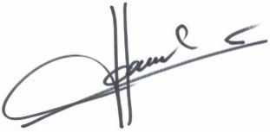

**Haikal Muzawwim** **Djuniarto**

Mengetahui :

Ketua RW 10 Krikilan Kepala Dusun Krikilan

**Mujiyana** **Yuli Mujiraharjo**

CC :

* Arsip